FIERA INTERNAZIONALE DEL BIRDWATCHING E DEL TURISMO NATURALISTICO

Comacchio 28 aprile - 1° maggio 2006



ESCURSIONI GUIDATE NEL
DELTA DEL PO PER GRUPPI E INDIVIDUALI

SPECIALE ESCURSIONI NOTTURNE

Per informazioni e prenotazioni
DELTA 2000 – Strada Luigia, 8 – San Giovanni di Ostellato (FE)
tel. 0533 57693, 0533 57694 - fax 0533 57674
e-mail: info@podeltabirdfair.it
sito web: www.podeltabirdfair.it
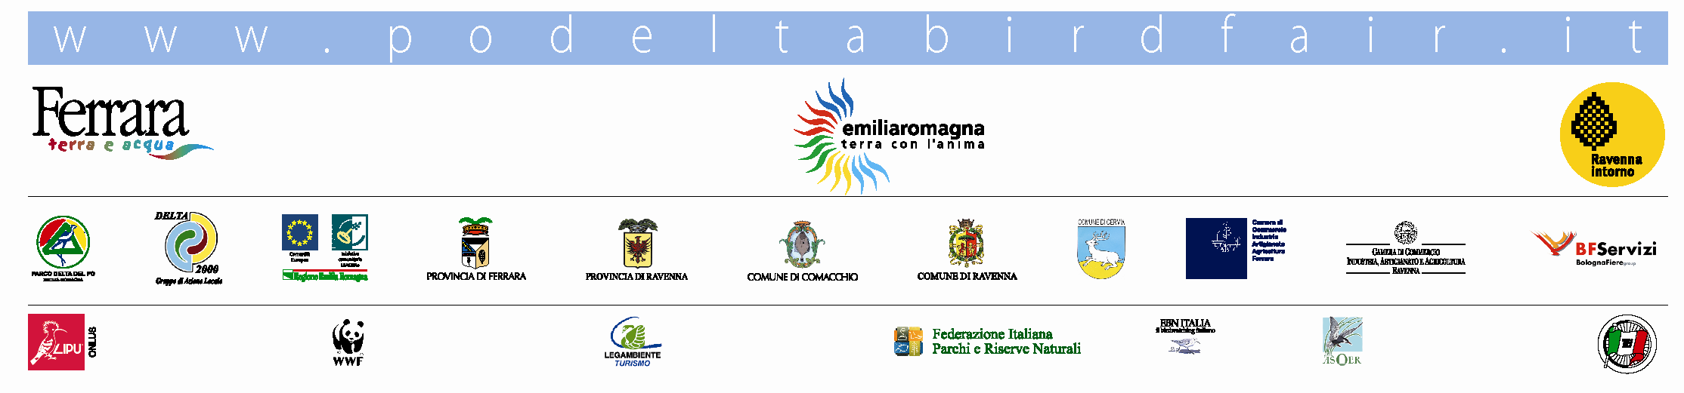
ASCOLTANDO LA NOTTE NEL DELTA

Programma Escursioni Notturne

Molti ormai hanno scelto di dedicare una giornata alla scoperta del Delta del Po, visitando le zone umide più importanti d’Italia per la sosta e la nidificazione dell’avifauna acquatica, ma cogliere l’opportunità di conoscere questi territori anche di notte, ascoltando i suoni della natura quando il sole è già tramontato, è un privilegio di pochi appassionati.
Le escursioni notturne sono gratuite e guidate.

Partenza: da Comacchio - Fiera, area sosta bus, via Marina
E’ necessario recarsi presso l'Info Point Escursioni almeno 15 minuti prima della partenza prenotata ed esibire la Birdcard

Orari e prenotazioni
E’ possibile prenotare presso DELTA 2000 per via telefonica (tel. 0533 57693 – 57694), a mezzo fax (0533 57674) o e-mail info@podeltabirdfair.it fino al 20 aprile 2006, oppure durante la manifestazione, dal 28 aprile al 01 maggio 2006, presso l’INFO POINT escursioni della Fiera (dalle 9.00 alle 19.00).
Per tutta la durata della manifestazione le escursioni guidate sono destinate ai possessori della Birdcard (è necessario esibire la carta per accedere al servizio), che viene rilasciata in omaggio con il biglietto di ingresso alla manifestazione oppure può essere acquistata direttamente in Fiera in uno dei punti vendita autorizzati.

In caso di maltempo, le escursioni non saranno effettuate.

Venerdì 28 aprile 2006 - Serate in bonifica – visita e degustazione al Museo

Argenta: Museo della Bonifica.
Al Museo della Bonifica, una straordinaria occasione per conoscere il sistema ecomuseale di Argenta, l’offerta naturalistica ed i prodotti tipici dell’intero territorio del Parco del Delta del Po.
Il visitatore sarà -infatti -invitato ad un’insolita escursione notturna al Museo, che si arricchirà per l’occasione di suggestioni luminose e musicali e di alcuni momenti di improvvisazione teatrale. La visita troverà conclusione con una ricca degustazione di prodotti tipici curata dall’Associazione Strada dei Vini e dei Sapori della Provincia di Ferrara e dall’esecuzione di concerti dal vivo.

Ore 20.00 partenza in pullman per Campotto di Argenta
Ore 21.00 Visita guidata al Museo della Bonifica presso lo stabilimento idrovoro di Saiarino, dove si può osservare il funzionamento del sistema di regimazione delle acque interne, legato alle Oasi di Campotto.
Ore 22.00 Associazione Strada dei Vini e dei Sapori della Provincia di Ferrara
Degustazione di prodotti tipici
Ore 22.30 Concerto musicale
Ore 23.30 rientro in pullman a Comacchio (arrivo previsto alle 00.30)

Partecipanti: massimo 25

Sabato 29 aprile 2006 – Assaporare la Natura

Mesola e il Boscone*

Ore 18.30 partenza in pullman per Mesola
Ore 19.15 visita al centro di Mesola e alla Sagra dell’Asparago, con possibilità di cena tipica presso le aziende convenzionate e i padiglioni fieristici (costo a carico dei partecipanti)
Ore 20.30 trasferimento ed escursione nel Boscone della Mesola, dove è possibile osservare ed ascoltare i rapaci notturni che abitano il delta del Po
Ore 22.00 rientro in pullman a Comacchio (arrivo previsto alle 23.00)

Partecipanti: massimo 25

* nel caso il Boscone non sia accessibile, l’escursione sarà effettuata al Bosco di Santa Giustina

Domenica 30 aprile 2006 – Tra storia ed ambiente

Bagnacavallo: Podere Pantaleone

Ore 18.30 Partenza in pullman per Bagnacavallo (RA)
Ore 19.15 visita al centro storico
Ore 20.30 Aperitivo a Bagnacavallo: buffet di benvenuto offerto dalla Amministrazione Comunale presso l’agriturismo Celti Centurioni.
Ore 21.00 Trasferimento al Podere Pantaleone ed escursione: lungo il percorso guidato sarà possibile ascoltare i suoni e conoscere la vita dell’avifauna notturna
ore 22.30 rientro in pullman a Comacchio (arrivo previsto alle 23.30)

Partecipanti: massimo 25

